Администрация МО «Усть-Коксинский район» информирует возможности предоставления в аренду следующих земельных участков для индивидуального жилищного строительства:
1) с местоположением: Республика Алтай, Усть-Коксинский район, п. Мараловодка, ул. Катунская, 1Г, площадью 2000 кв.м.;
2) с местоположением: Республика Алтай, Усть-Коксинский район, п. Мараловодка, ул. Катунская, 1Д, площадью 1138 кв.м.;
3) с местоположением: Республика Алтай, Усть-Коксинский район, п. Мараловодка, ул. Скосарева, 14А, площадью 2000 кв.м;
4) с местоположением: Республика Алтай, Усть-Коксинский район, п. Кучерла, ул. Ленина, 68Б, площадью 1992 кв.м;
5) с местоположением: Республика Алтай, Усть-Коксинский район, п. Кучерла, ул. Совхозная, 1А, площадью 1100 кв.м;
6) с местоположением: Республика Алтай, Усть-Коксинский район, с. Баштала, ул. Центральная, 32, площадью 1500 кв.м;
7) с местоположением: Республика Алтай, Усть-Коксинский район, с. Баштала, ул. Центральная, 34, площадью 1500 кв.м;
8) с местоположением: Республика Алтай, Усть-Коксинский район, с. Баштала, ул. Центральная, 36, площадью 1500 кв.м.
Лица, заинтересованные в предоставлении вышеуказанных земельных участков для указанных целей, вправе в течение тридцати дней со дня опубликования настоящего извещения подавать в администрацию МО «Усть-Коксинский район» заявления о намерении участвовать в аукционе на право заключения договора аренды.
Заявления подаются в письменной форме заинтересованным лицом лично при наличии документа, удостоверяющего личность, либо уполномоченным представителем заявителя при наличии документа, подтверждающего права (полномочия) представителя, по адресу: Республика Алтай, Усть-Коксинский район, с. Усть-Кокса, ул. Харитошкина, д. 3. Дата окончания приема заявлений: 09.08.2021 г.
Со схемами расположения вышеуказанных земельных участков можно ознакомиться по адресу: с. Усть-Кокса, ул. Харитошкина, д. 6, в отделе архитектуры и земельных отношений Администрации МО «Усть-Коксинский район, с 09⁰⁰ до 17⁰⁰ часов, по следующим дням: понедельник, среда (приемные дни), а также на официальном сайте Администрации МО «Усть-Коксинский район» http://altay-ust-koksa.ru/ и сайте https://torgi.gov.ru.

с. Баштала ул. Центральная 34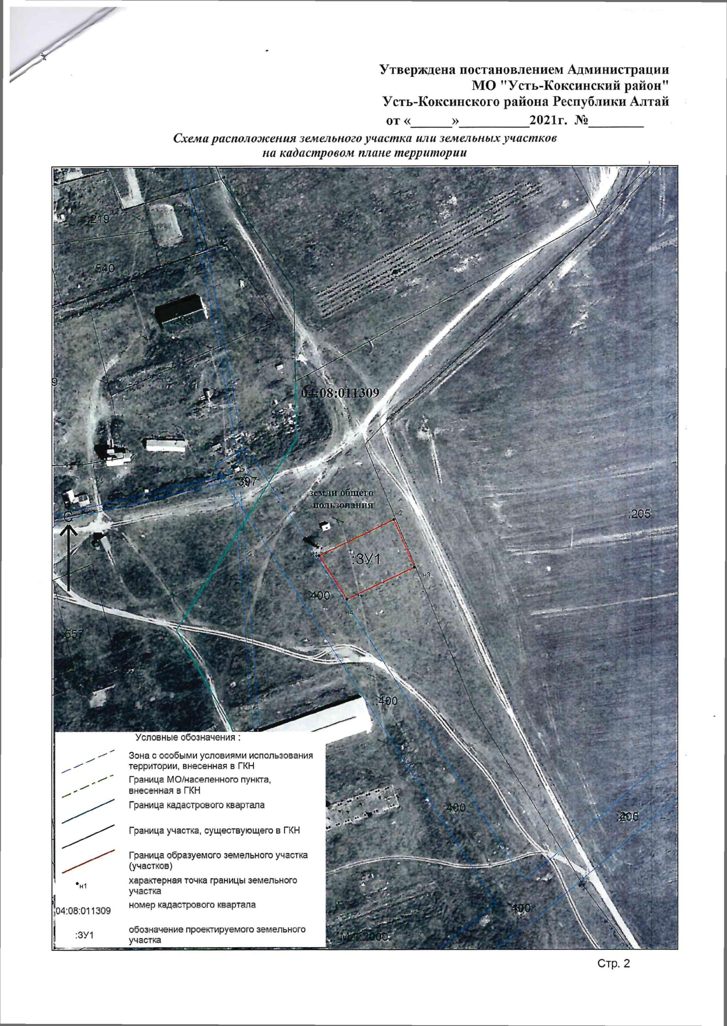
с. Баштала ул. Центральная 36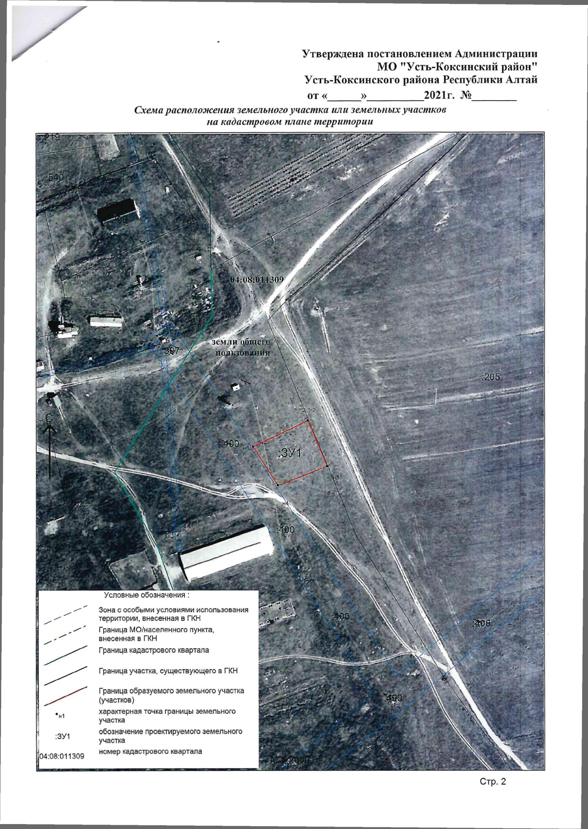
п. Кучерла, ул. Ленина 68Б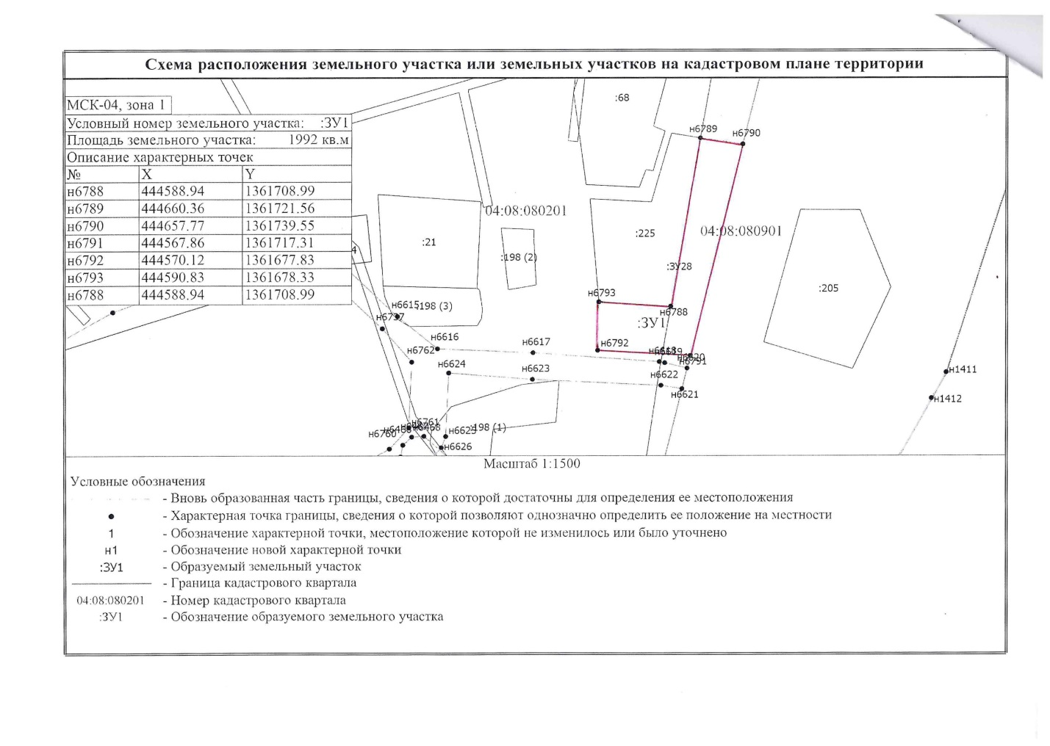п. Кучерла ул. Совхозная 1А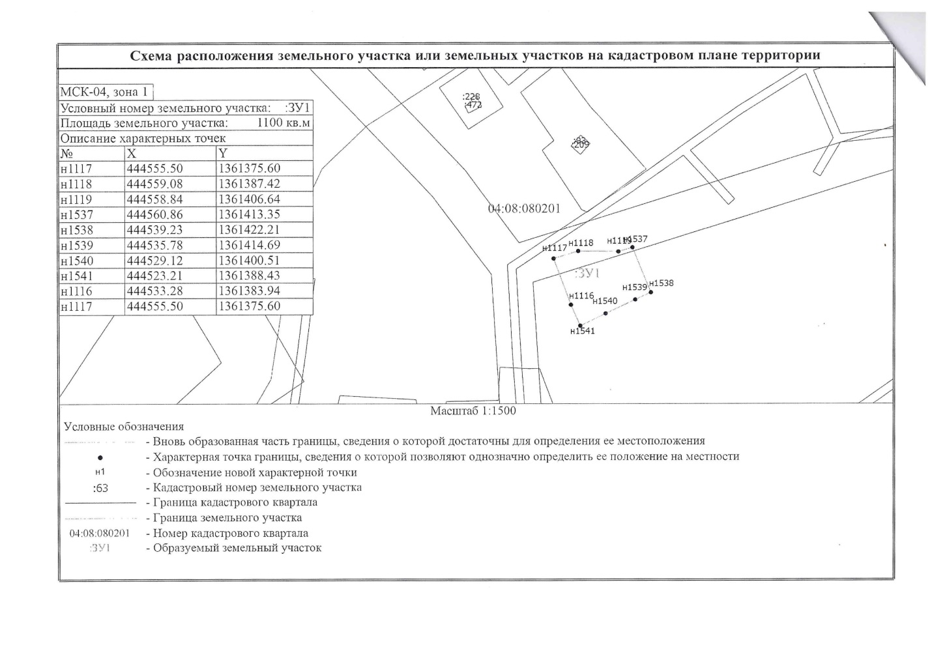
п. Мараловодка ул. Катунская 1Г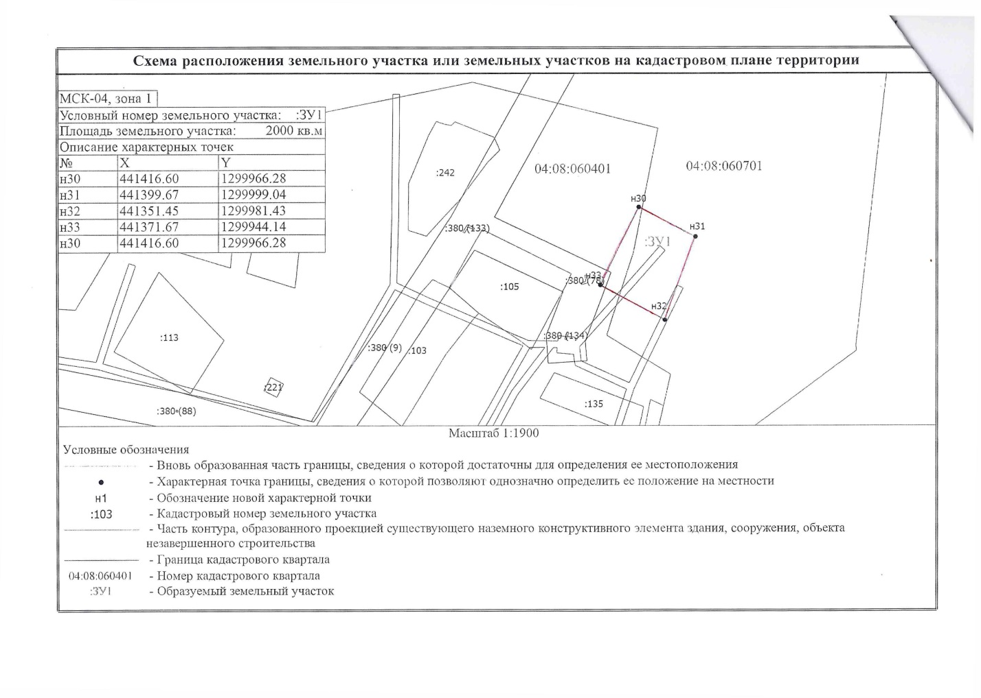п. Мараловодка ул. Катунская 1Д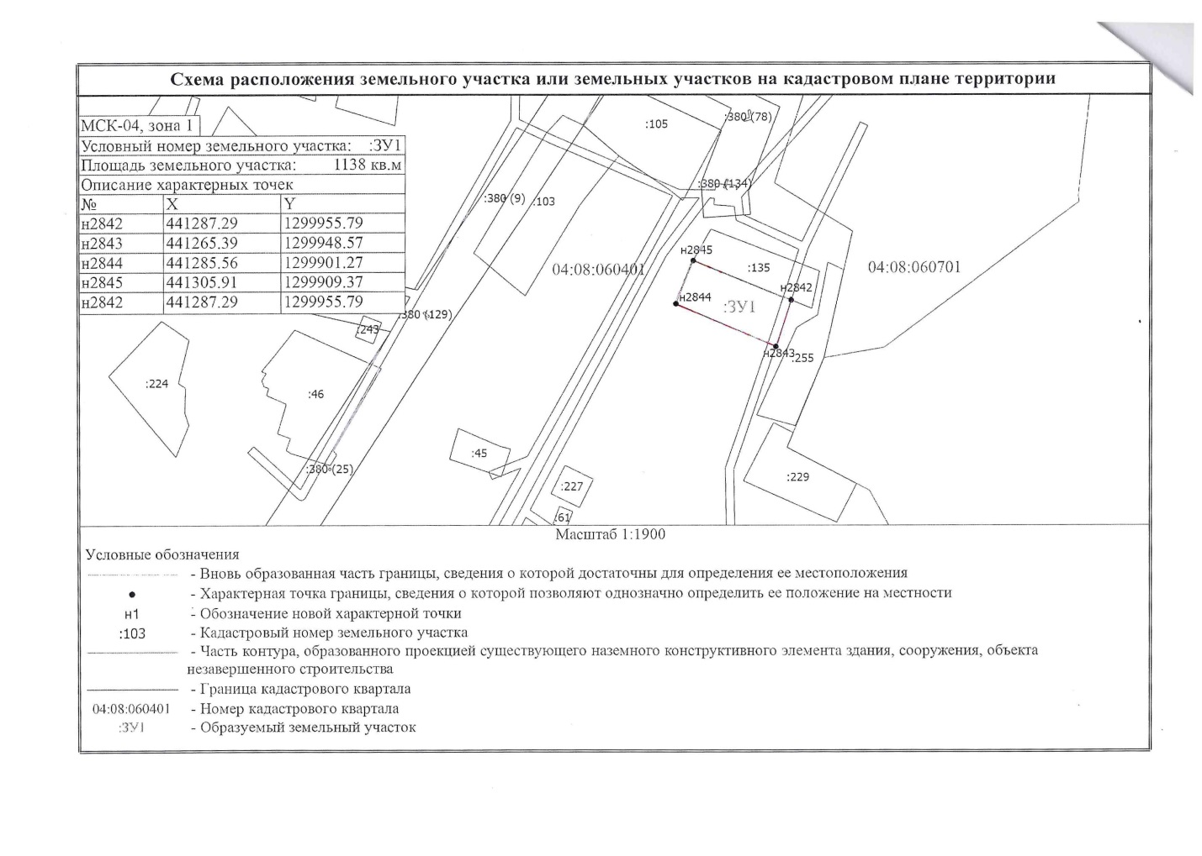
п. Мараловодка ул. Скосарева 14А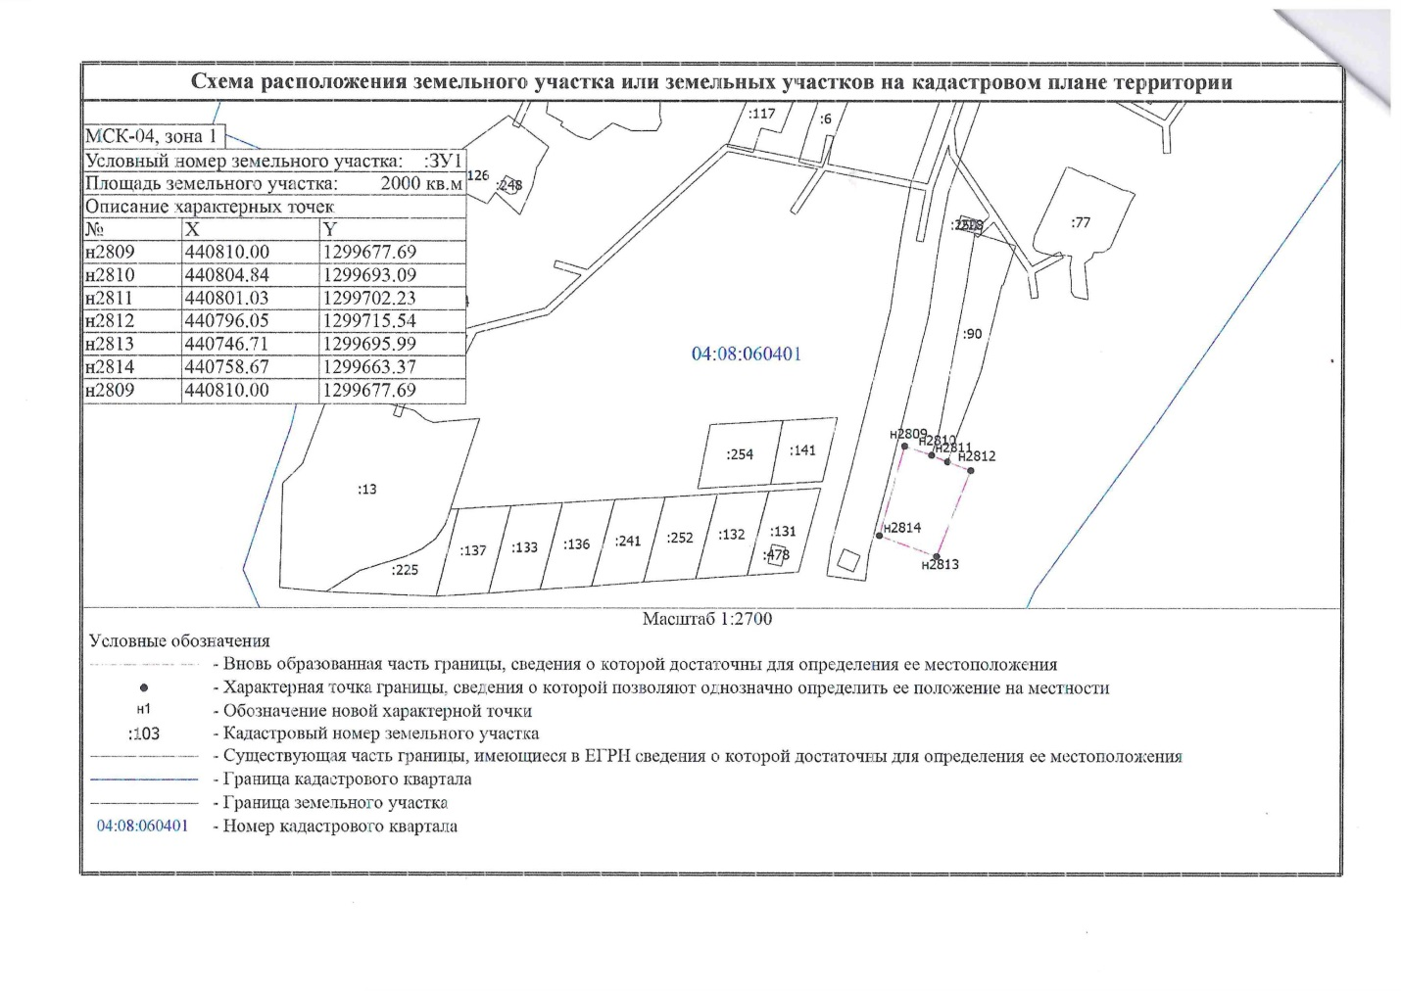с. Баштала ул. Центральная 32